Προγραμματισμός & Συστήματα στον Παγκόσμιο Ιστό Εργαστηριακή Άσκηση Ακαδημαϊκού Έτους 2023 - 2024

Θέμα: Πλατφόρμα συντονισμού εθελοντών κατά τη διάρκεια φυσικών καταστροφών

Ρόδη Ασημίνα 1059693
Δάβουλος Γιώργος 1041729
Σεβαστού Ηλιάνα 1067421

Το σύστημα μας έχει υλοποιηθεί με την λογική ενός MVC μοντέλου. Δηλαδή έχουμε κλάσεις για κάθε οντότητα καθώς και views που προβάλλονται μέσα από ένα controller.
Η βάση του συστήματος είναι η παρακάτω:

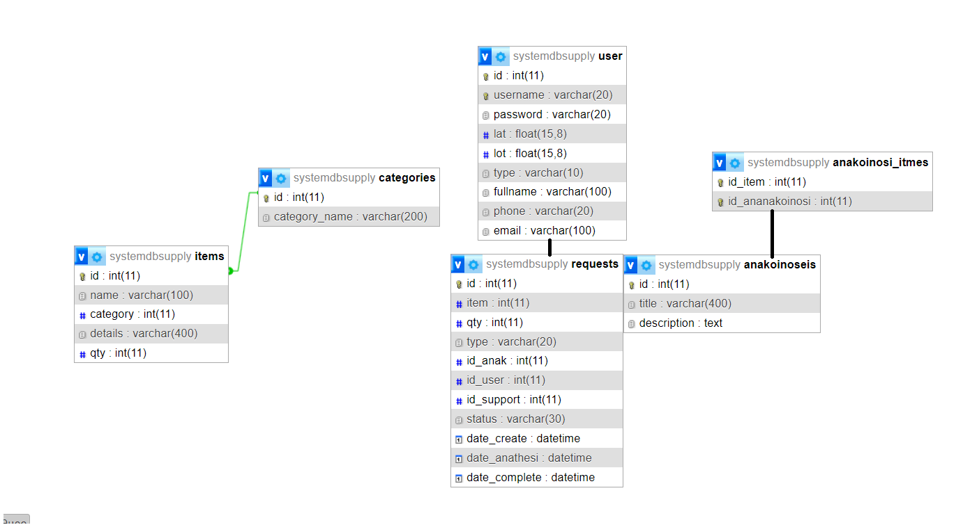

Παρακάτω παρουσιάζουμε μια συγκεκριμένη σειρά από οθόνες του προγράμματος μας.
Η αρχική εικόνα του συστήματος είναι η παρακάτω:
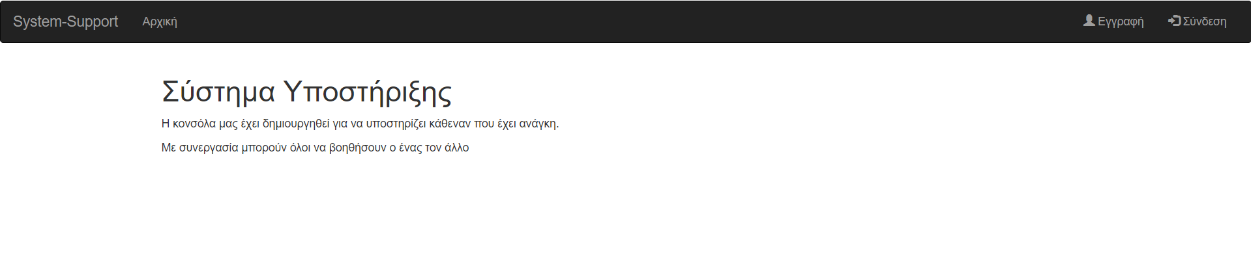

Ο χρήστης μπορεί να κάνει εγγραφή πατώντας εγγραφή
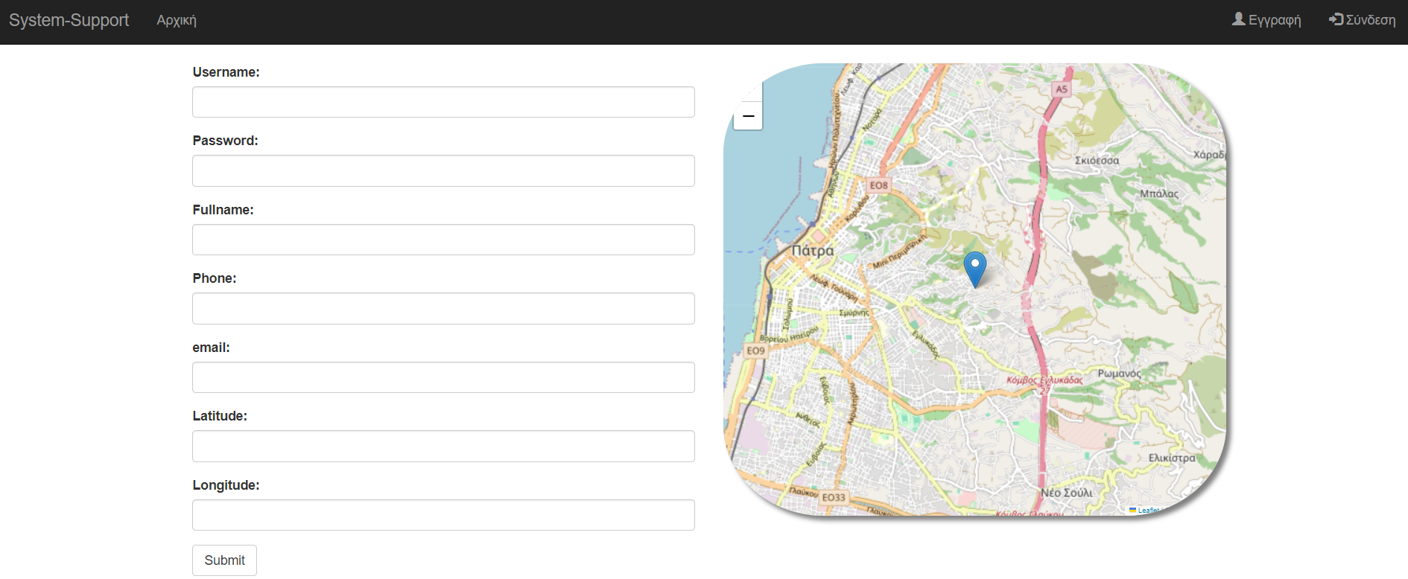

Μπορεί να συνδεθεί σαν χρήστης ή σαν διασώστης ή σαν διαχειριστής

Στην σύνδεση σαν διαχειριστής έχουμε:
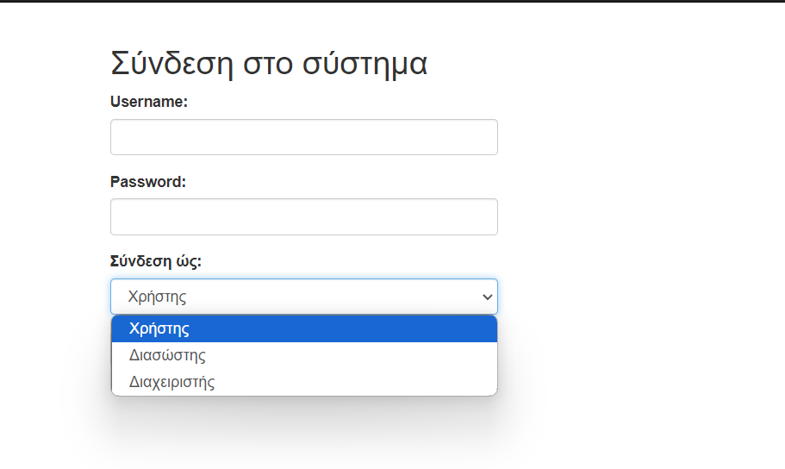
To μενού του διαχειριστή είναι το παρακάτω:

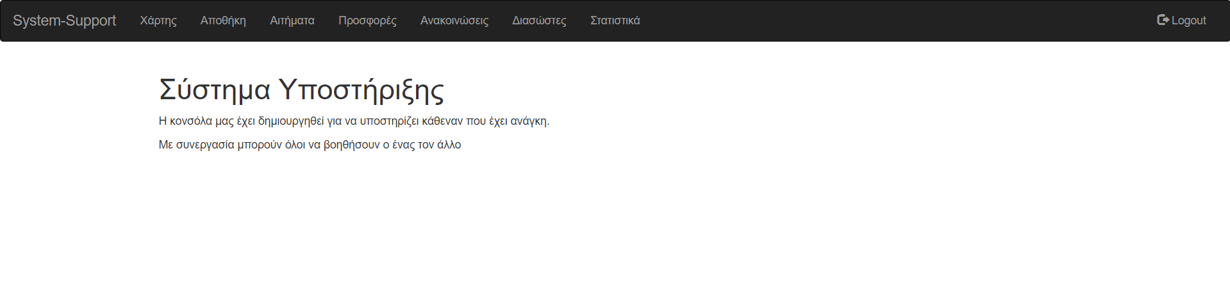

Αντίστοιχα το μενού του χρήστη είναι το παρακάτω:
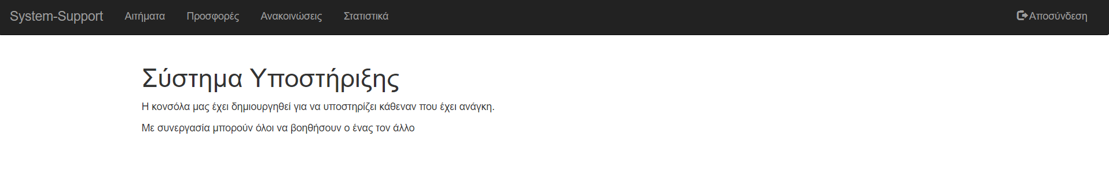

Και το μενού του διασώστη το παρακάτω:
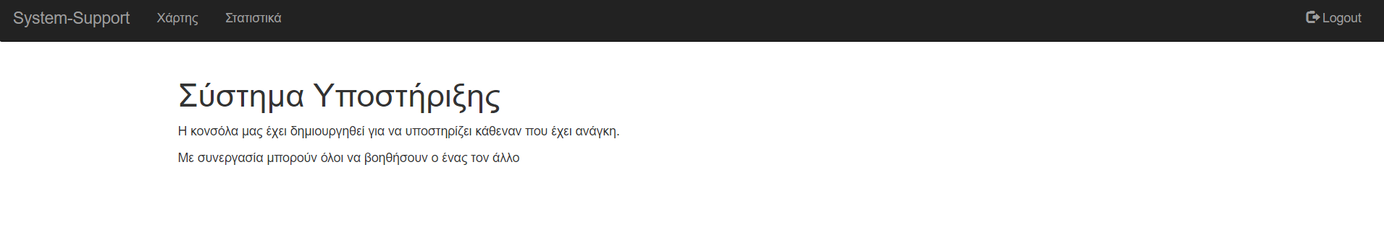

O διαχειριστής μπορεί να ορίζει διασώστες:
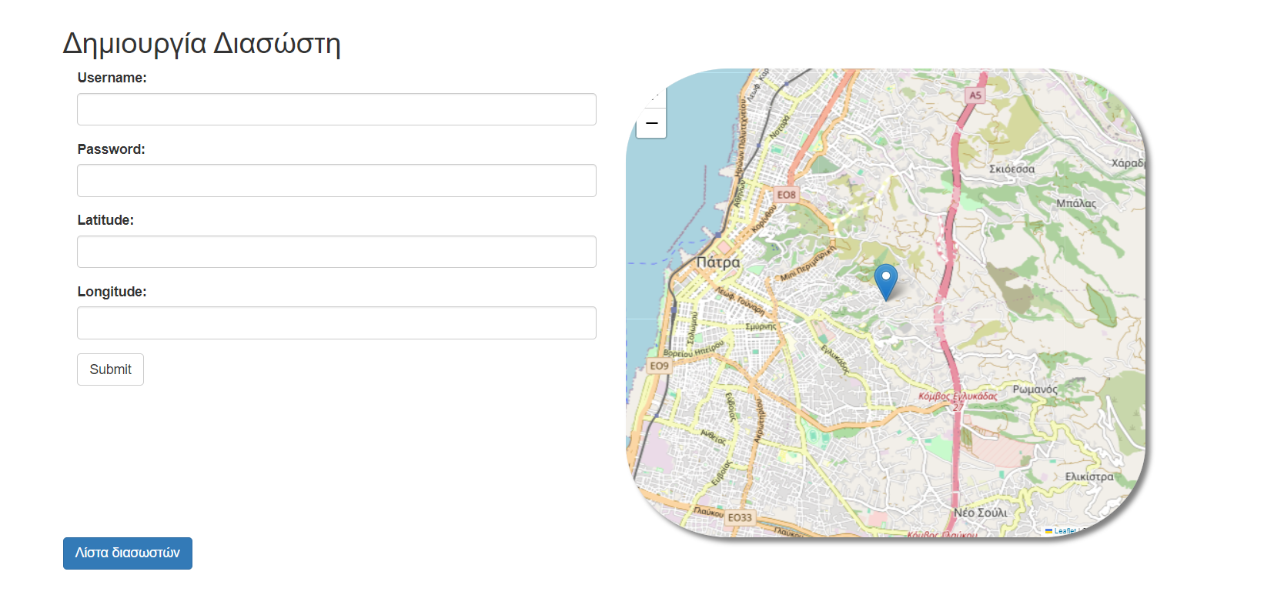

Η όλη υλοποίηση έχει την λογική της MVC μοντελοποίησης.
Ένα ενδεικτικό μοντέλο της κλάσης των user είναι η παρακάτω:
<?php
include_once ("globals.php");

class User {
public $email;
public $username;
public $password;
public $phone;
public $id;
public $fullname;
public $lat;
public $lot;
public $type;

function __construct()
{
$this->username="";
$this->fullname="";
$this->email="";
$this->password="";
$this->phone="";
$this->id=0;
$this->lat=0;
$this->lot=0;
$this->type="";

}

function set($T)
{
$this->type=(@$T["type"]!="" ? $T["type"] : $this->type );
$this->lat=(@$T["lat"]!=0 ? $T["lat"] : $this->lat );
$this->lot=(@$T["lot"]!=0 ? $T["lot"] : $this->lot );
$this->fullname=(@$T["fullname"]!="" ? $T["fullname"] : $this->fullname );
$this->username=(@$T["username"]!="" ? $T["username"] : $this->username );
$this->email=(@$T["email"]!="" ? $T["email"] : $this->email );
$this->password=(@$T["password"]!="" ? $T["password"] : $this->password );
$this->phone=(@$T["phone"]!="" ? $T["phone"] : $this->phone );
$this->id=(@$T["id"]!="" ? $T["id"] : $this->id );

}

function insertdb()
{
$conn=connectdb();

if(
mysqli_query($conn,"insert into user
set email='".$this->email."',
username='".$this->username."',
fullname='".$this->fullname."',
lat='".$this->lat."',
lot='".$this->lot."',
type='".$this->type."',
password='".$this->password."',
phone='".$this->phone."'")

)
{

$this->id=mysqli_insert_id($conn);
}
else
{
throw new Exception("Insert User error");
}

}

function updatedb()
{
$conn=connectdb();

if( mysqli_query($conn,"update users set email='".$this->email."',
password='".$this->password."',
phone='".$this->phone."'
where id=".this->id))
{

}
else
{
throw new Exception("Update User error");
}
}

function deletedb()
{
$conn=connectdb();

mysqli_query($conn,"delete from user where id=".$this->id);

}

static function getAll()
{
$conn=connectdb();

$q=mysqli_query($conn,"select * from user");

$A=[];
while($row=mysqli_fetch_assoc($q))
{
$u=new User();
$u->set($row);
$A[]=$u;
}

return $A;
}

static function getAllSupports()
{
$conn=connectdb();

$q=mysqli_query($conn,"select * from user where type='support'");

$A=[];
while($row=mysqli_fetch_assoc($q))
{
$u=new User();
$u->set($row);
$u->password="";
$A[]=$u;
}

return $A;
}

function setUserById($id)
{
$conn=connectdb();

$q=mysqli_query($conn,"select * from user where id=$id");
if(mysqli_num_rows($q)>0)
{
$row=mysqli_fetch_assoc($q);

$this->set($row);
}
else
{
throw new Exception("User not found");
}
}

function setUserByUsernamePss($u,$p, $t)
{
$conn=connectdb();

$q=mysqli_query($conn,"select * from user where username='$u' and password='$p' and type='$t'");

if(mysqli_num_rows($q)>0)
{
$row=mysqli_fetch_assoc($q);

$this->set($row);
}
else
{
throw new Exception("User not found");
}

}

function isUser()
{
if(this->type=="user") return true;
else return false;
}

function isAdmin()
{
if(this->type=="admin") return true;
else return false;
}

function isSupport()
{
if(this->type=="support") return true;
else return false;
}

function getJSON()
{
return json_encode($this);

}

}

